KULTURNI DAN: EKO BEREM

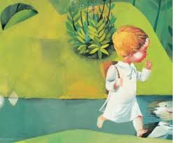
Danes bomo imeli kulturni dan kar doma. Spoznali bomo slovensko pravljico KDO JE NAPRAVIL VIDKU SRAJČICO. Nato bomo rešili nekaj nalog o pravljici. Pravljico bom upoštevala tudi za EKO knjigo pri bralni znački.

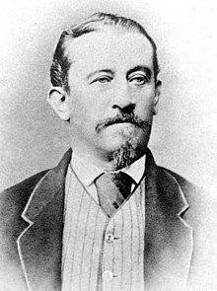
Pravljico je napisal pisatelj Fran Levstik. To je pisatelj, ki je napisal tudi Martina Krpana.
Pravljica, ki jo bomo spoznali danes, pripoveduje o prijaznem fantu, ki je dobrosrčen, ima rad živali in rastline.

- PRAVLJICA KDO JE NAPRAVIL VIDKU SRAJČICO
Najprej spoznaj pravljico. Zelo pozorno jo poslušaj in si poskusi čim več zapomniti. Lahko prebereš skenirano različico, ki je v priponki ALI PA poslušaš prebrano pravljico na youtubu:
https://www.youtube.com/watch?v=M4b0dL1sryM

- GLASBENI ODMOR
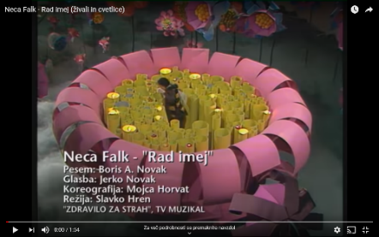
Vzemi si nekaj minut odmora in razmisli, kakšna se ti je zdela pravljica. Tudi pisatelj Boris A. Novak je uprizoril pravljico. Nastalo je nekaj pesmi. Med odmorom si jih lahko poslušaš, če želiš, pa lahko zraven tudi zaplešeš.
https://www.youtube.com/watch?v=5VE1yiycGG8
https://www.youtube.com/watch?v=2_ZY3Zudvdw

- Vprašanja iz učnega lista reši v zvezek za SLJ, piši samo rešitve – odgovore.

- USTVARJALNA NALOGA – izberi si ENO. Ustvarjalno nalogo lahko starši slikajo / snemajo in mi pošljejo.

- Izdelovanje lutke (kateri koli lik) – prstne / senčne / na palici / ročne iz stare nogavice… Uporabi, kar imaš doma. Če imaš možnost, se lahko naučiš prišiti gumb.
- Zaigraj prizor iz pravljice.
- Nariši strip Kdo je Vidku napravil srajčico.
- Napiši svojo zgodbo (lahko si izmisliš nove živali in tudi drug predmet namesto srajčice – žoga, glasbilo…).

Želim ti veliko veselja ob spoznavanju zgodbe, uspeha pri reševanju učnega lista in pa ustvarjalnosti pri zadnji nalogi.
Učiteljica Nina
Rad imej, rad imej…

KDO JE NAPRAVIL VIDKU SRAJČICO
- Kdo je napisal to pravljico? _________________________

- Kakšen je vrstni red nastajanja srajčice? V okenček napiši številko vrstnega reda.
Ptiček sešije kose blaga v srajčko.
Grm izmika volno.
Jagnje da Vidku malo volne.
Pajek volno osmuka in stke. Nastane blago.
Rak prireže kose srajčke.

- Reši dopolnjevanko.
___ ___ K  N ___ ___ ___ ___ ___  J ___ ___ ____ ___ ___  ___ ___ I ___ ____ ____  G ___ ___  ___ ___ A ____ ___ ____ ____ ___ | Prikrojil blago.  Vse okrog nas zunaj.  Dalo volno Vidku.  Sešil srajčko.  Razčesal volno.  Na koncu je nastala s…

- ODGOVORI NA VPRAŠANJA (v črtasti zvezek. Piši z malimi tiskanimi črkami, pazi na veliko začetnico)

- Koliko je bil star Videk?
- Koliko otrok je bilo v družini?
- Zakaj je Vid imel vedno najtanjšo srajčico?
- Kaj je naredil Videk, ko je našel ptička?
- Kaj je storil Videk, ko je našel pajka?

